19. Juni 2018

STAHL CraneSystems GmbH
Daimlerstraße 6
74653 Künzelsau

Ansprechpartner für Fragen zum Inhalt: Autor:
Heike Metzger Clara Ketterer/Daniela Peuckert
Fon +49 7940 128-2388 VISUELL Studio für Kommunikation
Fax +49 7940 128-2300 Fon +49 711 64868-0
heike.metzger@stahlcranes.com clara.ketterer@visuell.de
www.stahlcranes.com daniela.peuckert@visuell.de

Frischer Wind
Hebetechnik von STAHL CraneSystems bei kanadischem Hersteller von Klimageräten

Nortek Air Solutions Québec ist einer der führenden Anbieter von innovativen, kundenspezifischen Klimageräten in Kanada. Seit 1998 liefert Nortek Air Solutions Québec qualitativ hochwertige Produkte und Dienstleistungen für die unterschiedlichsten Anwendungen im Bereich der Klimatechnik. Das Unternehmen produziert im eigenen Werk in Montreal, Québec zertifizierte Ventilatoren, Spulen und individuell angefertigte Klimageräte. Begonnen mit acht Mitarbeitern, hat Nortek Air Solutions Québec sich in nur zwanzig Jahren auf 400 Mitarbeiter und eine Werksfläche von über 18.500 Quadratmetern vergrößert.

In Kanada wird STAHL CraneSystems durch CanStahl Inc. vertreten. Seit 2009 hat CanStahl Inc. mit dem Kranbau- und Serviceunternehmen Groupe Industriel Premium Inc. in Quebec eine außergewöhnliche Partnerschaft aufgebaut. Diese Zusammenarbeit wird mit der Einbeziehung des Bauunternehmen Structures Industrielles Premium Inc. noch stärker. In diesem Zusammenschluss können den Kunden ganzheitliche Lösungen von individualisierter Krantechnik bis hin zu Gebäudemodifizierungen zum sicheren Einbau der Hebetechnik angeboten werden.

Diese Vorteile nutzte Nortek Air Solutions Québec für die Erweiterung seines Betriebsgeländes: 18 neue Einträgerbrückenkrane wurden benötigt, von denen 15 mit zwei Hebezeugen im Tandembetrieb arbeiten sollten. Neben Bauhöhe, Qualität und fristgerechter Lieferung war auch die Preisgestaltung für den Kunden Nortek Air Solutions Québec ein wichtiges Entscheidungskriterium für die Zusammenarbeit mit PREMIUM IDUSTRIAL Groupe. Bei einem Testlauf mit einem Prototyp in der CansStahl Inc. Werkshalle überzeugten sich die anspruchsvollen Auftraggeber vor der Auftragsvergabe selbst von der hohen Qualität und Zuverlässigkeit der Produkte: Alle Brückenkrane wurden mit hochwertigen Komponenten von STAHL CraneSystems ausgestattet.

In Nordamerika werden Hallenkrane traditionell mit Seilzügen ausgestattet. Um die Last im Tandembetrieb ohne Hakenwanderung heben zu können, ein geringes Maß zwischen den Lasthaken zu gewährleisten und das Anfahrmaß auf beiden Seiten der Kranbrücke auf einem Minimum zu halten wurde diese allgemein übliche Strategie aber überdacht und statt den üblichen Seilzügen Kettenzüge eingesetzt. CanStahl hat die Verwendung von Kettenzügen für den Einsatz bei geringen Lasten damit aus Europa für den kanadischen Markt übernommen.

Insgesamt wurden 35 Kettenzüge mit einer Hubkraft zwischen 2.000 und 5.000 Kilogramm neu installiert. Die Spannweiten der Brückenkrane betragen bis zu 20,12 Meter. Die Hubhöhe der einzelnen Hebezeuge liegt zwischen 6 und 8 Metern. Die Krane sind jeweils mit einem 12-tastigen Funksender ausgestattet, welcher mit jeweils drei Empfängern für die Kranbewegung und den beiden Hebezeugen mit Tandembetrieb kommuniziert. Durch diese effiziente Gestaltung der Steuerung können die Kabelschleppsysteme für die Steuerleitungen eingespart werden.

Das große Lager vor Ort, die leichte Zusammenarbeit mit CanStahl und die Flexibilität der Umsetzung überzeugte den Kunden Nortek Air Solutions Québec auf ganzer Linie. Nach der Inbetriebnahme der 35 Kettenzüge sind nun weitere gemeinsame Projekte geplant, wie beispielsweise der Austausch älterer Hebezeuge im Werk in Montreal durch Produkte von STAHL CraneSystems.

3.373 Zeichen (mit Leerzeichen)

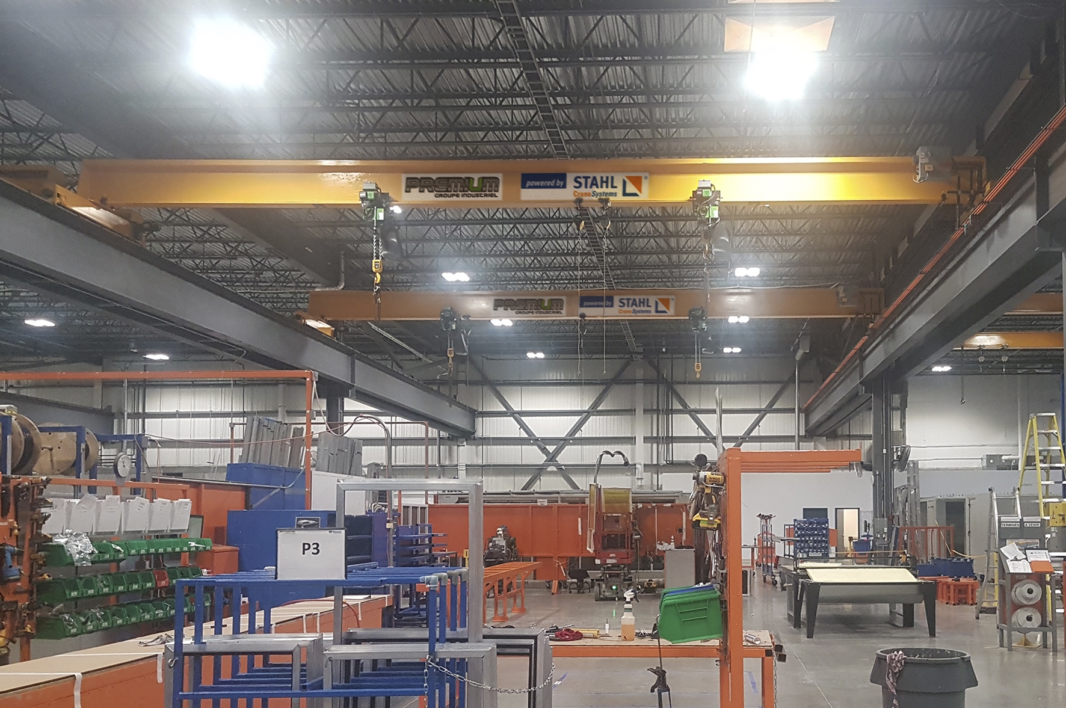
Bildmaterial:

